苏州大学有机化学课程试卷 ( 第 14卷) 答案

- 命名下列有机化合物：（ 每题1分，共15分 ）
1、2-甲基-4-甲氧基苯甲醇 2、E-2-甲基-3-溴-3-己烯 3、1-环己基乙醇
4、2-丁炔 5、乙酰丙酮 6、R-乳酸，（R-2-羟基丙酸）
7、甲酸苄酯 8、甲基异丙基醚 9、2-羟基-4-甲氧基苯甲醛
10、N-甲基-β–吡啶甲酰胺 11、1-苯基-2-溴-2-丁烯 12、对羟基偶氮苯
13、赖氨酸，（2，6-二氨基己酸） 14、2−戊烯酸 15、9-溴菲

二、写出下列化合物的结构式： （ 每题1分，共15分 ）
1、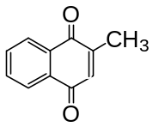 2、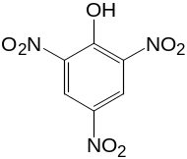 3、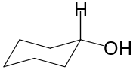
4、 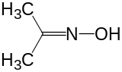 5、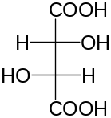 6、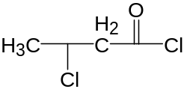
7、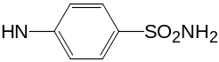 8、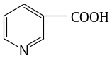 9、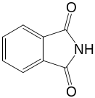
10、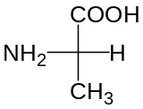 11、 HOOCCOCH₂COOH 12、（CH₃）₂CHCH₂NH₂

13、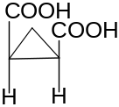 14、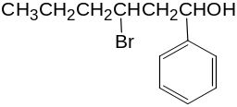 15、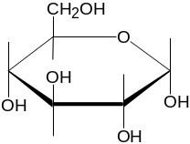

三、选择题 （ 每题1分，共20分 ）
1 | 2 | 3 | 4 | 5 | 6 | 7 | 8 | 9 | 10
C | B | C | B | C | B | C | A | A | E
11 | 12 | 13 | 14 | 15 | 16 | 17 | 18 | 19 | 20
D | B | A | A | B | C | C | D | B | C

四、完成下列反应式 （ 除注明外每题1.5分，共18分 ）
1、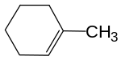 2、CH₃COONa +（CH₃）₂CCOONa
3、（CH₃）₃CCl，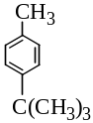 ，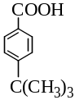 (各1.5分 ) 4、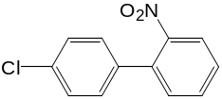
5、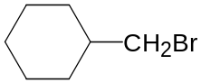 6、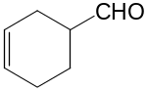 7、CH₃CH=CHCH₃
8、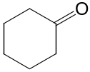 9、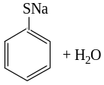 10、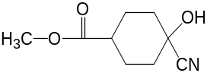

五、鉴别题 （ 每题3分，共12分 ）

1 、 甲酸 （—） ↓
AgNO₃
NH₃•H₂O
乙酸 （—） （—）
丙二酸 ↑

2、 乙醛 （—） I₂ / NaOH ↓
NaHCO₃
葡萄糖 （—） （—）
甘氨酸 ↑

3、 环丁烷 （—）
丙炔 褪色 ↓
AgNO₃
NH₃•H₂O
KMnO₄
H⁺
乙醇 褪色 （—） （—）
Br₂水
乙烯 褪色 （—） 褪色

4、 乙酰乙酸乙酯 显色 NaHCO₃ （—）
水杨酸 显色 ↑
FeCl₃
乳酸 （—）

六、推证结构式 （共20分 ）

1、( 共8分, 结构式 2分 ×3, 反应式1分 ×2 )
结构式 ： A：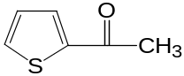 B：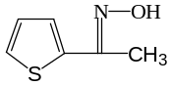 C：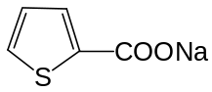
反应式： 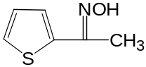
NH₂OH
I₂/NaOH

（C） （A） （B）

2、( 共5分, 结构式 1分 ×5 )

结构式： A：CH₃COCH₂CH₂COOH B：CH₃CH(OH)CH₂CH₂COOH
C：CH₃CHBrCH₂COOH D：CH₃CHBrCH₂CH₂COONa
E：CH₃CHCNCH₂CH₂COONa

3、 ( 共7分, 结构式 1分 ×3 ，推导 1分 ×4 )

结构式： A：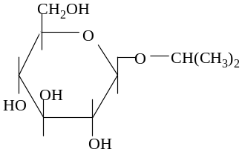 B：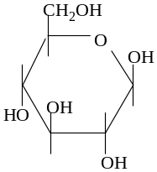

C： 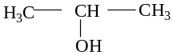

推导： 无还原性 形成的是糖苷（即无半缩醛-OH）
苦杏仁酶水解 β-苷键
B被溴水[O]成D-G酸 糖部分应为D-葡萄糖
C有碘仿反应 C应为异丙醇

